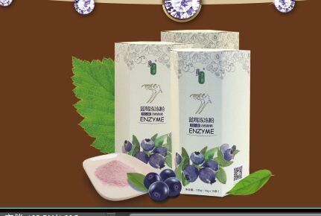

配料表：蓝莓粉、魔芋粉、低聚异麦芽糖、柠檬酸、低聚木糖、复合酵素粉（α—淀粉酶、果胶酶、纤维素酶、菠萝蛋白酶）、维生素C、三氯蔗糖

营养成分表
每100g含——
能量：1486千焦
蛋白质：0g
脂肪：0g
碳水化合物：79.8g
—膳食纤维：14g
钠：372毫克
魔芋盛产于我国四川等地，主要成分为葡甘聚糖，是一种可溶性膳食纤维，能量很低，吸水性强。很多研究表明，魔芋有降血脂和降血糖的作用及良好的通便作用；可溶性纤维在胃肠道内和淀粉等碳水化合物交织在一起，并延缓后者的吸收，故可以起到降低餐后血糖的作用；

不可溶性膳食纤维
最佳来源是全谷类粮食，其中包括麦麸、麦片、全麦粉及糙米、燕麦全谷类食物、豆类、蔬菜和水果等。不可溶性纤维对人体的作用首先在于促进胃肠道蠕动，加快食物通过胃肠道，减少吸收，另外不可溶性纤维在大肠中吸收水分软化大便，可以起到防治便秘的作用。

3.膳食纤维
（1）抗腹泻作用，如树胶和果胶等；
（2）预防某些癌症，如肠癌等；
（3）治疗便秘；
（4）解毒；
（5）预防和治疗肠道憩室病；
（6）治疗胆石症；
（7）降低血液胆固醇和甘油三酯；
（8）控制体重等；
（9）降低成年糖尿病患者的血糖。

还在吃添加了食用胶的果冻？还在为便秘排毒、减肥瘦身而苦恼？我们这次研制出了一款超级贴心又好吃的食品，还给你准备了你想要的惊喜，一起了解一下？！

1蓝莓酵素冻冻粉产品短片文案

第一部分 产品引入：（口播形式）
【你可能没吃过的“果冻”】--------该行以字幕出现
世界上的美食那么多，吃一个赚一个。又一种我们可能没吃过的美食诞生了。那就是——蓝莓酵素冻冻粉，一款“走心”的“随手泡冻冻”，是贴心到极致的“体内环保大使”。为什么贴心到极致，你得认真听我说。

第二部分 产品详情：（此部分建议以主持人配音+画面+字幕的形式出现，不出现主持人面对镜头说话，搭配的是产品镜头，另外对于功效解释太过于复杂，不利于观众观看，建议缩减为几个关键字的形式出现）
【生鲜蔬果的配比，天然魔芋成型剂】--------该行以字幕出现
蓝莓酵素冻冻粉，采用多种生鲜蔬果配比而成，富含酵素、低聚木糖，是一款热水冲饮后形状类似果冻的食品；
但它并不是果冻。其区别于传统果冻的关键，在于蓝莓酵素冻冻粉萃取天然魔芋做成型剂，拒绝传统果冻的食用胶、增稠剂等威胁，是真正从人文关怀的角度，做出来的一款天然放心的营养代餐食品；
它富含丰富的水果酵素，以及甜感高、糖值低的低聚木糖，有效实现代餐控重、补充营养，360度关爱食用者营养及安全；

第三部分 功能介绍：（此部分拍摄建议以“插入式片段”存在，即拿走这一段和插入这一段，对整体产品宣传短片不造成丝毫影响，要求剪辑的天衣无缝，便于后期灵活使用；）
【集通便排毒、减肥纤腰、营养代餐于一身的“功能果冻”】--------该行以字幕出现
酵素，是生命体内活动的催化剂，人的生老病死都与酵素有关，它直接决定着我们的健康，可以肯定的说：没有酵素就没有生命。它可以促进新陈代谢和血液循环，提高身体免疫力，改善体质，促进细胞对营养物质的吸收，分解，促进新陈代谢，防止脂肪在体内不正常堆积在体内造成过剩，从根本上改善肥胖体质。而随着年龄的增长，人体体内积累了多少的毒素我们是不知道的，懂的养生的人，都会有意识的排除毒素，注重清肠。蓝莓酵素冻冻粉，富含多重营养酵素成分以及增强有益菌活性的低聚木糖，不仅能够有效补充人体紧缺的酵素，促进新陈代谢，还能提高人体机能抵抗外界病菌和修复自身体内毒素的能力，清理宿便，排除毒素，调理肠胃。

八大适用人群：

1.试过各种方法，减肥仍不理想的人
什么减肥药都吃了，可体重一直减不下来，还把人折腾的人不像人，鬼不像鬼的，真受罪。

2.担心药物减肥有副作用的人
减肥的人最怕药物害人，要么没效白花冤枉钱，要么有效果但是减了身子却丢了健康，得不偿失。

3.服过多种产品，停药后就反弹的
每年都吃减肥药，可每年的结果都一样没吃药的时候体重多少会减一点，可药一停呢，这体重就恢复了。

4.体形不胖，还追求完美身材的人
想想身边朋友减肥的经历，心里就害怕。虽然自己不胖，但希望能更苗条。

5.肚子凸出、腰粗、喝凉水都胖的人
愁死人了！就连喝凉水都胖，可是减肥，要么打水漂，要么就是成倍的反弹。

6.应酬多、运动少，长坐办公室的人
常应酬，吃进去的全是油脂，往椅子上一坐，游泳圈就凸现了，裹也裹不住。

7.脏器脂肪，血脂油脂都高的人
人上了年纪体内垃圾油脂过多，血脂、血压自然就高，老年人排油就是图个健康，排出多余的额油脂，养护了肠道，血脂低了，身体自然就健康了。

a.“功能果冻”概念--摄取酵素，有助于净食瘦身，一杯见效
传统果冻作为一般性休闲食品并不具备功效性，只能作为普通食品食用；
而酵素果冻粉含有充足的水果酵素成分，酵素作为人体必需的活性催化剂，起着转化脂肪、将多余的脂肪转化为能量和水分，达到从根本上减肥且不反弹的作用。因食物加热超过 40 ℃时，酵素就会被破坏，故日常三餐中酵素也不容易被摄入。以酵素果冻粉做出的果冻，不仅口感顺滑，色泽鲜明，晶莹剔透，而且清甜滋润，更具鲜嫩、健康、保健的意义。
可以说，酵素果冻将会由此开创并切入一个全新的功能果冻细分市场，以此拟定“功能果冻概念”。

b.“草本果冻”概念--天然健康配料成分，无有害添加
酵素果冻粉采用多种营养、健康、天然的蔬果粉配比以及低聚异麦芽糖、低聚木糖、固体麦精为主要配料成分，无有害添加。与传统果冻采用海藻酸钠、琼脂、明胶、卡拉胶等增稠剂不同，这一类虽属膳食纤维，但食用过多影响蛋白质吸收，尤其会使铁、锌等无机盐结合成可溶性或不可溶性混合物，从而影响肌体对这些微量元素的吸收和利用。

2、果冻酵素优于其他形态酵素
a.更易于吸收--酵素果冻比其他形态酵素易于吸收
果冻状酵素比固态及生蔬果更易于食用，更容易被人体所吸收，不会对胃部产生过大的消化负担，作为低热能高膳食纤维的食品，有饱腹感。可根据环境控制随心食用，是具有功能性的健康休闲食品。
- 生果蔬由于分子结构阻隔问题，许多营养成本无法被有效吸收，吸收率偏低，等于浪费掉了，吃了再多蔬果达不到期望的营养功效；
- 并不是所有的蔬果都可以生吃，许多需要加热后再被食用，造成酵素破坏、部分营养成本流失；
而果冻酵素通过天然蔬果酵素配比，保证果冻中可有效被吸收酵素达到最佳值，让酵素在身体中充分发挥应有的作用，更直接、更有效、更可见。

b.更安全更实惠--果冻酵素摄取比生吃果蔬更安全、更实惠
酵素的常规摄取途径为生食果蔬，但生鲜果蔬从选择购买、搬运保护到保鲜储存都存在麻烦，市场价格也持续上涨，“菜比肉贵”成为当下现状。而在我们的食用习惯中，生吃蔬菜也并不像在日本那样能被普遍接受。
- 安全：甚至在今天食品存在大量工农业人为污染的时代，农药残留也成为人们对生藓果蔬农产品的食用安全问题产生强烈质疑，生吃更是容易毫无阻碍地直接摄入有毒有害物质。
（2）轻松实惠：摄取等量酵素所消耗人体器官工作量、能量，所花费生活成本（时间、金钱）为酵素果冻粉的几十至上百倍。

3、酵素果冻粉更爽更方便
a. 不易因运输环境变化被破坏酵素，影响酵素功效
酵素果冻在运输、存储过程中容易因为物流车厢温度高、物品挤压破损，或者在仓储过程中因为存储条件破坏果冻口感以及保护酵素。酵素在温度高于40°的环境极易被破坏，因此，在采用酵素果冻粉的产品形态，而且使用微胶囊技术，起到保护果冻酵素成分耐高温耐强酸的效果。

b.更受办公白领、出差人士一族的喜爱
酵素果冻粉冲调简单，具有代餐净食的功效，在常用水杯中冲调即可，可以使用吸管或小勺子辅助食用。避免因带固体类零食对个人形象产生不良影响，繁忙的工作之余，调制一杯果冻，调节状态。
早餐：可以作为匆忙上班的白领一族作为替代性早餐食用，美味健康，用饱满状态投入工作；
下午茶：也可以作为下午茶休闲食品食用，改善身体状态，舒缓紧张的节奏让工作更有效率；
加班点：加班加点时更需调制一杯酵素果冻，振奋精神，扫除疲惫感，避免身体因为长时间工作而出现亚健康。
出差、旅行：携带几包即可轻便解决早餐问题，迅速投入工作状态，或调整旅游时间。
消暑佳品：在炎热夏季来一杯酵素果冻，消暑生津，让人心旷神怡。

c.果冻量更多，更享受
量更足：13g酵素果冻粉可调制一杯200g多的果冻，而酵素果冻条仅15g，果冻粉调制的果冻量是果冻条的近200倍；
口味更自由：随心选择自己洗好的口味，还可以自由添加牛奶蜂蜜，调制自己想要的口味，顺滑口感，清甜滋润，吃得更爽，更享受。
冷食热饮自由选择：不论是冷食还是热饮，均可以依据个人喜好选择是否冷食，还是热饮，不必完全等待时间

d.自己做美食，花样DIY
（1）更健康：自己制作酵素果冻，整个调制过程都在自己可控范围内，更卫生、更健康；
（2）更鲜嫩：果冻犹如水果一般，时间会影响品质，自己制作酵素果冻无防腐剂，更营养、更鲜嫩；
（4）更符合自己口味：可以调制更符合自己口味的果冻。更加嫩爽的口感享受；
（5）花样DIY，更有成就感：发挥想象力，可以在调制中，加入柠檬片、草莓、芒果、猕猴桃、凤梨等天然水果，一杯营养又养眼的缤纷果冻就呈现在你面前了，拍照转发朋友圈，分享你的开心与乐趣；
（6）家庭幸福感：和家人一起调制，一同分享亲自做出来的酵素果冻，健康营养，买不来的幸福。

并添加
肠胃有多少杂质和毒素，是很重要的过程，这样有利于人体健康。
酵素促进细胞对营养物质的吸收，分解，促进新陈代谢，防止脂肪在体内不正常堆积在体内造成过剩。
促进细胞新陈代谢
促进细胞的新陈代谢和血液循环，让细胞持续增生，修复机体。
提高身体免疫力改善体质
人体有足够的酵素，提高机能人体抵抗外界病菌和修复自身体内毒素的能力会更加持续有效。
排除身体毒素美容养颜
肠胃有多少杂质和毒素，清理宿便，调理肠胃是很重要的过程，这样有利于人体健康。

想必你已经吃过不少果冻了。可是这款能代替早晚餐、具有超强饱腹感，更助你清肠排毒、瘦身减肥的蓝莓酵素冻冻粉！爱吗？

这一类虽属膳食纤维，但食用过多影响蛋白质吸收，尤其会使铁、锌等无机盐结合成可溶性或不可溶性混合物，从而影响肌体对这些微量元素的吸收和利用。

酵素果冻粉含有充足的水果酵素成分，因食物加热超过 40 ℃时，酵素就会被破坏，故日常三餐中酵素也不容易被摄入。以酵素果冻粉做出的果冻，不仅口感顺滑，色泽鲜明，晶莹剔透，而且清甜滋润，更具鲜嫩、健康、保健的意义。

第四部分 食用介绍：
【可DIY的逼格与品味之“特色果冻”】--------该行以字幕出现

蓝莓酵素冻冻粉，

第五部分 特色区分：
【高性价比&安全保证】--------该行以字幕出现

2013年，央视的《每周质量报告》曝光了一些知名果冻类食品企业使用垃圾皮料加工的明胶制作糖果的事件。这一事件的曝光，说明了普通果冻食品的健康安全存在着很大的威胁，蓝莓酵素冻冻粉，

许多普通果冻的品牌都或多或少的用到了食用胶，甚至一些知名品牌也在不久前被曝光的事件，蓝莓酵素冻冻粉之所有备受期待，除了不含食用胶这一安全保障以外，

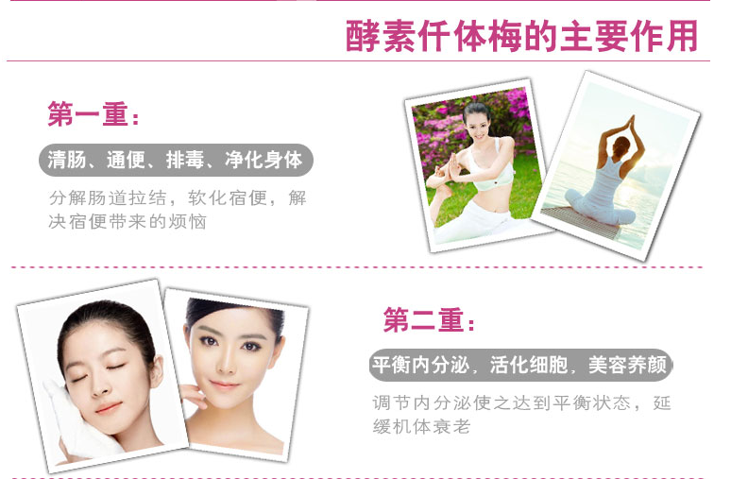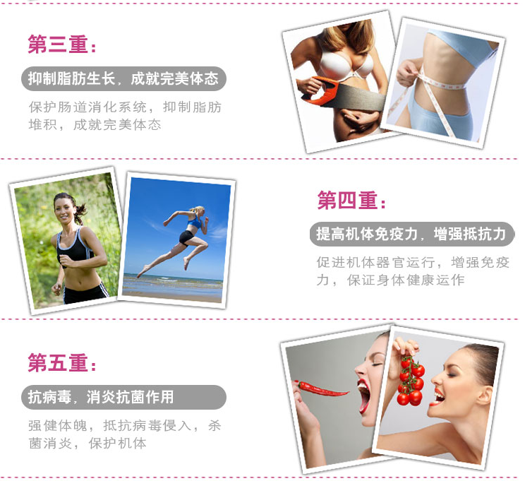

果冻粉就是已经添加了香料的鱼胶粉，可以直接制作果冻，而鱼胶粉制作果冻是需要加入果汁或者其他饮料。通常鱼胶粉和果冻粉叫混为同一样东西，买的时候需要看清说明。

鱼胶粉，英文名称gelatine ,又称吉利丁粉、吉利T粉，是提取自动物的一种蛋白质凝胶。鱼胶粉的用途非常广泛，不但可以自制果冻，更是制作慕斯蛋糕等各种甜点不可或缺的原料。纯蛋白质成份，不含淀粉，不含脂肪，不但是低热量的健康低卡食品，更可以补充肌肤大量的胶原蛋白，享受美味的同时更可以留住美丽，和小皱纹说“拜拜”。

相对于成品的果冻粉，鱼胶粉的用量更省，且不含香精、色素等添加成份，在制作过程中可以随心所欲调整口味，加入咖啡、果汁、绿茶粉、椰浆等制成各种风味独特的果冻，呵呵，自己动手，不必担心会有防腐剂等其他有害成份，吃的更放心。

果冻粉属于高膳食纤维，有丰富的水溶性半纤维具有国内外公认的保健功能，有效地把重金属原子和放射性同位素从体内排出，起到“胃肠清道夫”的作用，能有效预防和治疗高血压.高胆固醇.冠心病.糖尿病.肿瘤.肥胖症和便秘等疾病。

五分钟自制鲜果果冻的做法图片第1步1、水果洗净，去皮取缔，切小丁。
五分钟自制鲜果果冻的做法图片第2步2、果冻粉、水、糖、柠檬汁一同放入锅中，搅拌均匀，小火加热至沸腾，搅拌至果冻粉完全溶解关火
五分钟自制鲜果果冻的做法图片第3步3、果冻液放凉至室温，倒入鲜果粒，再倒入模具，放入冰箱冷藏至凝固。

1.水烧沸，加入柠檬汁、糖，再烧沸后冲入一半果冻粉中拌匀。
2.鲜牛奶烧沸，加少许糖，冲入另一半果冻粉中搅匀。
3.将一份液体盛入不锈钢盘中，至冷却凝固后，再放入另一份液体，重复多次即可。

水果果冻的做法步骤11.准备好果冻粉
水果果冻的做法步骤22.和去皮的桃子
水果果冻的做法步骤33.桃子切块
水果果冻的做法步骤44.将桃子放入模具中
水果果冻的做法步骤55.水烧开晾到不低于90°的时候放入果冻粉，不停地搅动5分钟
水果果冻的做法步骤66.再放入草莓汁搅拌均匀
水果果冻的做法步骤77.再将果冻液装入准备好的模具中
水果果冻的做法步骤88.冷却后即可食用

准备250克水
芒果布丁的做法步骤22.水开后，倒入50克果冻粉，不断搅拌至融合，
芒果布丁的做法步骤33.倒入果冻模里，凉后，放冰箱冷藏
芒果布丁的做法步骤44.等果冻凝固好后，脱模即可

1.芒果洗净去皮。
芒果果冻的做法步骤22.切小丁。
芒果果冻的做法步骤33.模具洗净。
芒果果冻的做法步骤44.放芒果丁。
芒果果冻的做法步骤55.开水200毫升放入杯中。
芒果果冻的做法步骤66.加入果冻粉。
芒果果冻的做法步骤77.搅拌均匀。
芒果果冻的做法步骤88.倒入模具，放凉。
芒果果冻的做法步骤99.扣入盘中。

伏天还未离去，立秋的步伐已渐渐临近。在立秋时节，民间传统素有“贴秋膘”的习俗。然而随着如今人们在饮食观念上的巨大转变，从前大鱼大肉地进补显然已不被大多数人认可。人们更多的倾向于科学、健康的食补。在此，蒙牛就专门精选了几种牛奶美食，在干燥的秋日里，让牛奶来帮你健康的“贴秋膘”，如何？

舒芙蕾

外形蓬松而精巧，拥有细腻绵长的奶香，以及入口即化的完美口感，不仅可以做甜食，还可以做主菜或前菜，《十二道锋味》里谢霆锋首推的舒芙蕾绝对是这个秋日里最浪漫美妙的滋味，立秋来到，伴着蛋白泡的奇幻变化烘焙出一道精美的法式甜食，用舌尖细细感受游走于口中的美妙与甜蜜，在第二季“锋味家族”陪伴下，用最浪漫、最幸福的方式“贴”出最健康的秋膘。

木瓜炖牛奶

清甜可口的木瓜炖牛奶也是一道人气美食，尤其适宜女性食用。木瓜本身就有着美容养颜、健胃消食的功效，而它较低的热量也能在满足甜食爱好者胃口的同时，免去望秤兴叹的尴尬。牛奶作为润胃滋养的佳品，与木瓜可谓相得益彰，既能帮助通肠排毒，更能起到柔润肌肤、保养补水的作用。

酸奶烤鸡翅

酸奶与鸡翅的搭配并非黑暗料理，而是人人尝过后都交口称赞的美味新创意。鸡肉与酸奶都能提供优质的蛋白质，有助于健肌，同时它们又有着较低的脂肪与热量，是运动健身者的不二之选。在一天的挥汗如雨之后，一道健康美味的酸奶鸡翅可以迅速补充身体流失的营养，是对经历过辛劳锻炼的身体的最好的犒赏。

看了以上这些诱人的美食，您是否已经食指大动呢？立秋时节天气干燥，水分流失较快，容易上火，此时一杯牛奶不仅能有效“去火”，更能补虚健脾，滋养身体，绝对是对身体最好的呵护。无论四时如何更替，蒙牛都希望始终有牛奶的点滴关爱，给予更多人幸福的陪伴。

立秋将至，蒙牛温馨提示：秋季进补、享受美食，更要更注重健康哦！

